MAPS種子教師 課堂實踐紀錄
年段 |  | 二年級 | 版本 |  | 翰林 | 課次名稱 | 謝謝  好朋友
提問設計
暖身 | Q1：根據之前的經驗，玩遊戲難免會發生爭執，想要讓遊戲繼續下去，可以怎麼做呢？  Q2：圈出句子中不同的地方，並念念看。  你犯規。 你犯規！  你們都踩我的影子。 你們都踩我的影子！  我們再玩一次吧。 我們再玩一次吧！  這本書的內容真精彩。 這本書的內容真精彩！  大家都有帶跳繩，真棒。 大家都有帶跳繩，真棒！
基礎 | Q0：我們可以用起因、經過、結果來描述動物們解決遊戲糾紛的過程，找找看它們分別在課文中的哪些自然段呢？  課文架構 自然段  起因  經過  結果  Q1：遊戲重新開始時，小牛答應大家哪兩件事情呢？  答： _______________________、_________________________。  Q2：玩遊戲的過程中，小牛擔心遇到什麼問題？小花狗用什麼方法幫助小牛解決呢？小牛用什麼策略嘗試玩遊戲？有成功嗎？  小牛的擔心 1.擔心自己( )  2.怕被別人( )  花狗的方法 ( )  小牛的嘗試 1.邊( )邊( )  2.成功( )  Q3：最後發生什麼事？  大家 為小牛( )  小牛 謝謝大家，覺得踩影子 ( )
挑戰 | Q1：各組畫出心智圖(在校已完成)  Q2：第二課和第三課出現了很多角色「小牛、小馬、小花狗、小羊」，你欣賞哪一位動物的行為呢？(觀點句回答)  答：________________________________________________________
學生表現紀錄(提問單照片/課堂照片/學生作品照片)
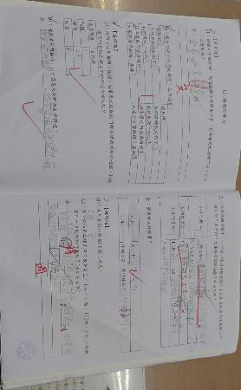 |  |  |  | 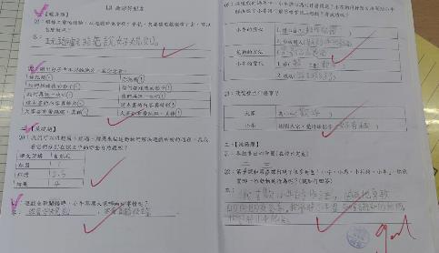
【學習單設計】：低成就學生  教師上課時，除了一邊提問、一邊討論外，同時也帶著學生在課本上畫出答案，當一切就緒後，讓學生當作回家作業。次日，教師批批改作業時，仍會發現有4~5位學生，答非所問、直接空白交回。 |  |  |  | 【學習單設計】：中、高成就學生  中成就學生可以寫出正確答案，也可以用完整句回答，但會出現寫注音的情形；高成就學生，可用國字寫出正確答案，也能用完整句回答。
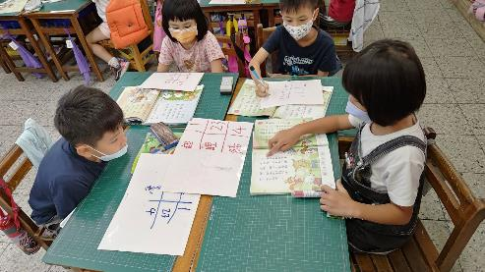 |  |  |  | 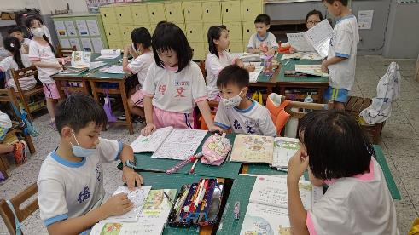
【小組討論】：特定人在發表  第一課教學時，當教師拋出問題讓小組討論時，教師發現小組總是固定某些人在分享，其他組員只是聆聽或放空。 |  |  |  | 【小組討論】：強迫規定組員輪流發表  第三課教學時，教師請組員起立發表20秒，時間到再換下一位組員發表，依此類推直到每位組員發表結束。然後再討論並寫出代表該組別的答案，預估一個提問需要花費5分鐘。
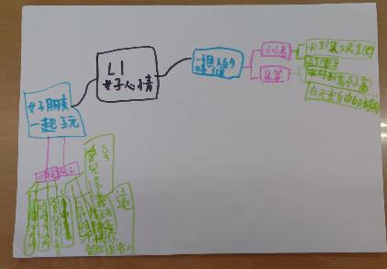 |  |  |  | 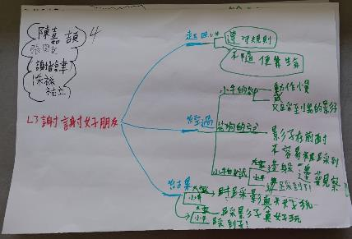
【心智圖格式】：中心+兩邊分支  第一課教師以中間為主軸，兩邊為分支的方式教學生畫心智圖，結果發現學生不易掌握分支的間距，所以答案都擠在一起了。 |  |  |  | 【心智圖格式】：側邊+分支  第二課開始，教師改成側邊為主軸，分支往右發展的結構圖，練習到第三課時，學生比較能掌握分支的間距了。
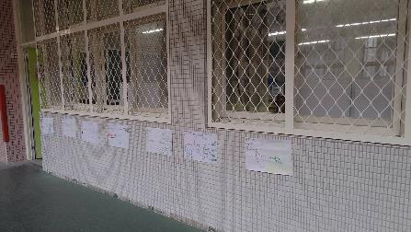 |  |  |  | 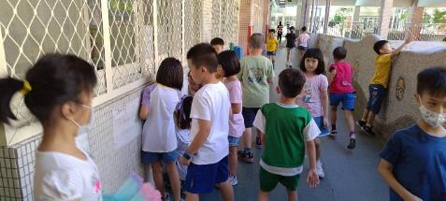
【作品展示】：張貼在別班教室  教師將各組第二課作品張貼在別班教室，讓其他班級學生觀摩，但本班孩子沒有親眼目睹觀眾欣賞自己的作品，因此效果不如預期。 |  |  |  | 【作品展示】：邀請別班觀摩+投票  教師將第三課作品張貼在自己班級教室，邀請其他班學生觀摩並投票，此時班上學生看到有其他人在欣賞自己的作品，顯得很興奮。
教師課堂省思
暑假研習四天MAPS，終於學以致用在班級中實踐，以下是實施的過程，分成【學習單設計】、【小組討論】、【心智圖格式】、【作品展示】、【結語】做紀錄。
一、學習單設計
(1)
每一課的版本修改至少5次，考量孩子的認知能力、作業量、我可批改的時間，刪了又修、修了又改。我先做出PPT上課檔案，然後腦袋模擬小組將心智圖寫在圖畫紙上的過程，最後再做出紙本學習單。整個過程耗時耗力，此時暗自慶幸：還好我從最簡易的低年級課程開始練習設計！
(2)
全班跟著提問單，先自己在課本找答案並用鉛筆畫線，其次彼此分享答案，然後討論出最適合的答案寫在圖畫紙的心智圖上，接著我再公布答案並帶著全班在課本上把答案畫線，最後讓孩子回家完成學習單。結果有四到五位的孩子仍然寫錯、答非所問、習慣寫注音、沒有寫出完整句，因此事後又花了一點時間檢討和訂正。
(3)
我在這個單元的教學中，第一次教學生將自然段分成「起因─經過─結果」，這是學生第一次接觸這樣的分類，故第二課全班僅三分之一的學生答對，到了第三課有三分之二的學生答對。
二、小組討論
(1)
第一課我解釋完提問後，便讓小組自行討論，我發現每次發言者都是固定的成員，其他成員有的聆聽、有的放空、有的從頭到尾沒想法。
(2)
第二課開始，我改變策略，當解釋完提問後，我在銀幕上用計時器計時一分鐘讓組員「自己」找答案並用鉛筆在課本上畫線，接著請每組的1號小朋友起立用20秒的時間跟組員說自己的答案，然後依此模式直到每組的4號小朋友分享完畢為止。最後聽完每位組員的答案後，開始選擇、修正，將最終答案寫在圖畫紙上的心智圖，預估一題的討論會花費五分鐘。
(3)
我觀察到用這樣半強迫的方式，所有孩子都有說到話、分享自己答案的機會！
三、心智圖格式
(1)
第一課發現中心式(課名寫在中間，然後向左右兩側發展分支)的心智圖太過散發，學生抓不到間距，所以答案都擠在一起。
(2)
第二課開始我修正心智圖的模式，改以在左側寫課名，分支統一向右邊發展，依此模式練習到第三課時，已有三個小組慢慢抓到心智圖的模式，整個版面清爽又乾淨。
(3)
我規定每位學生都要在圖畫紙上寫答案，此時我看到組長會先幫大家畫好心智圖的大架構，然後再給組員書寫分支的答案，如此，分支間就拉開了距離，答案也不會擠在一起了！
(4)
根據教師的提問，小組經過討論後的答案比較不會離題，慢慢地能夠聚焦、縮短文字來呈現。依此模式練習到第三課時，學生學會不能更改課文意思的前提下，自行縮短文字、擷取關鍵字。
四、作品展示
(1)
第一課的心智圖，師生都在摸索中，所以只有一個「亂」字形容，於是沒有做公開的分享。
(2)
第二課的作品完成後，我將它貼在二年九班的走廊上，告訴本班的學生：「你們心智圖的作品會有很多班級去看喔」但是本班學生無感，因為他們沒有親眼看到觀眾。
(3)
第三課的作品完成後，我貼在自己班的走廊上，並邀請其他班的孩子來欣賞並投票，營造孩子作品有人觀摩的氛圍！這一次的效果好很多，本班的學生目睹觀眾投票，然後很興奮回教室說：「老師~老師，有人投我們一票了」！
五、結語
經過三課的練習與磨合，期許第四課全班會漸入佳境，師生會更有默契完成心智圖；此外，同儕是很好的鷹架，教學過程中我看到組員彼此合作完成任務，心中很是感動，這一幕是教學中美麗的風景！

※每月五號前上傳前一月課堂實踐歷程到雲端個人檔案夾
※檔案名稱：姓名+月份課堂實踐歷程，例：王大叔九月份課堂實踐歷程

